修習「原住民族文化及多元文化教育課程」系統填報步驟
https://ipse.ntcu.edu.tw/aborigine_center/regular_form
1.上網連結至「原住民族教育師資修習原住民族文化及多元文化教育研習課程」網頁
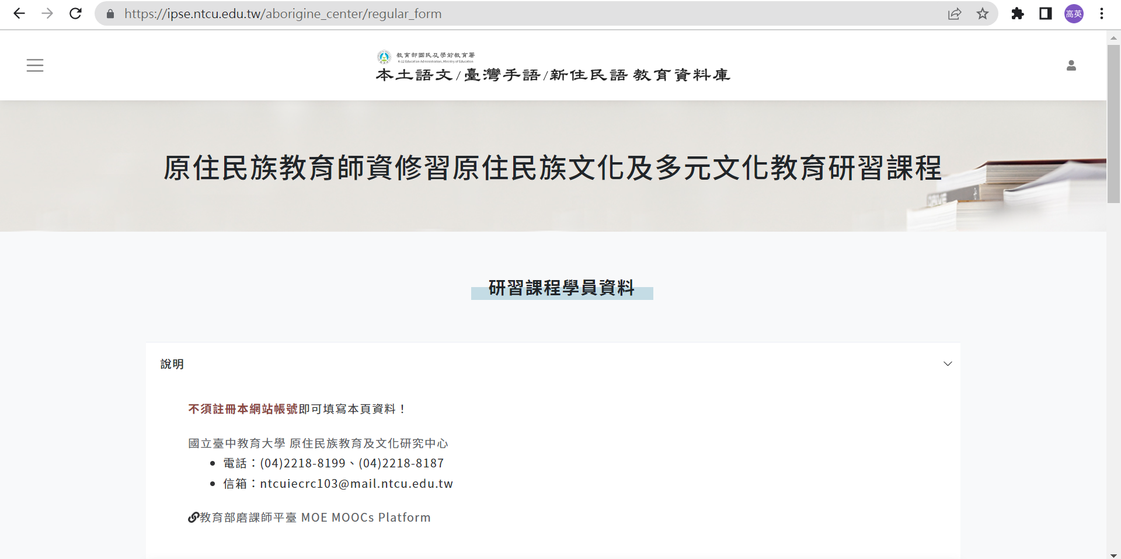
2.填寫個人資料
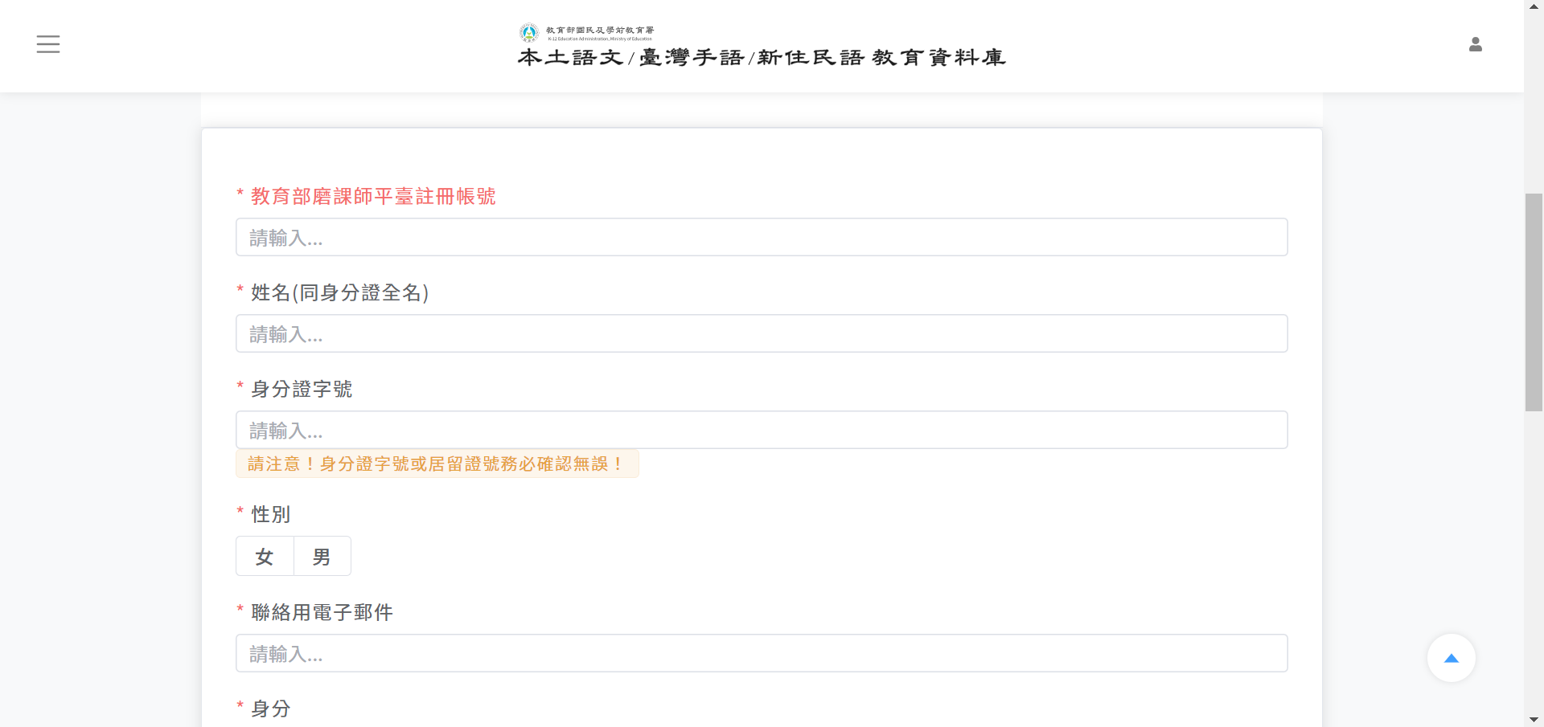
3.送出
